**REALIZANDO ROLLBACK DE UM DEPLOYMENT NO KUBERNETES**

PASSO 1 - Execute o comando abaixo, para que possamos identificar quais deployments são existentes no ambiente em questão, bem como possamos coletar corretamente o nome completo do determinado deployment que iremos aplicar o rollback.

COMANDO: **kubectl get all**

EXEMPLO:

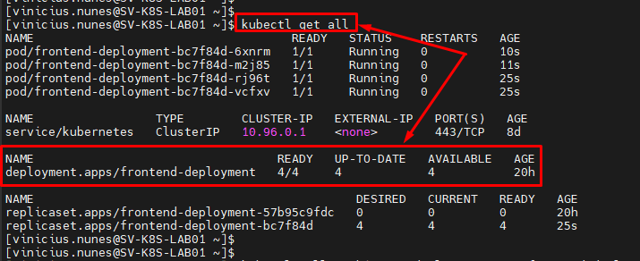

PASSO 2 - Execute o comando abaixo, para que possamos realizar a verificação de quantas "versões" o deployment em questão possui, e em qual ele está sendo executado, onde a versão que está sendo executado é sempre a última de cima para baixo (TOP DOWN).

COMANDO: **kubectl rollout history deployment.apps/DIGITE_O_NOME_DO_DETERMINADO_DEPLOYMENT**

EXEMPLO:

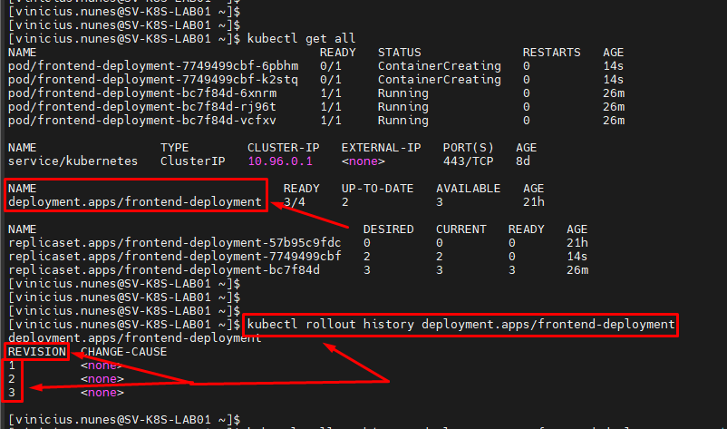

PASSO 3 - Agora devemos escolher a versão anterior na qual o deployment em questão está sendo executado, para que possamos verificar detalhadamente qual versão de imagem de POD e mais informações estavam sendo aplicadas na versão anterior do deployment em questão.

COMANDO: **kubectl rollout history deployment.apps/DIGITE_O_NOME_DO_DETERMINADO_DEPLOYMENT --revision=DIGITE_O_NÚMERO_DA_VERSÃO_DO_DEPLOYMENT**

EXEMPLO:

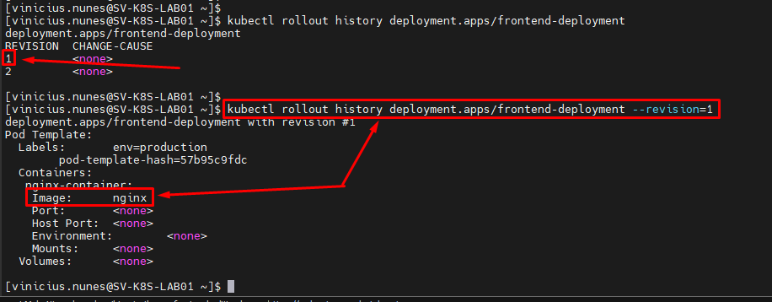

PASSO 4 - Após identificarmos que a versão anterior do deployment faz sentido ser "REVERTIDA" no cenário em questão, então execute o comando abaixo, para aplicar de fato a ação de ROLL BACK no ambiente.

COMANDO: **kubectl rollout undo deployment.apps/DIGITE_O_NOME_DO_DETERMINADO_DEPLOYMENT**

EXEMPLO:

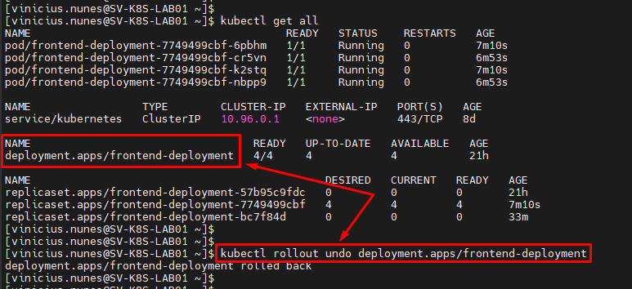

PASSO 5 - Execute o comando abaixo, para que possamos validar as versões atuais do deployment, após aplicarmos a ação de roll back.

COMANDO: **kubectl rollout history deployment.apps/DIGITE_O_NOME_DO_DETERMINADO_DEPLOYMENT**

EXEMPLOS:

**ANTES:**

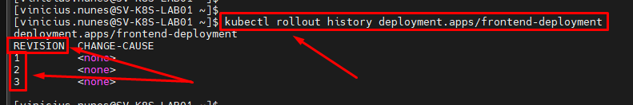

**DEPOIS: Percebam que a versão 2 virou 3, e a versão 3 virou 4 após a ação de ROLL BACK.**

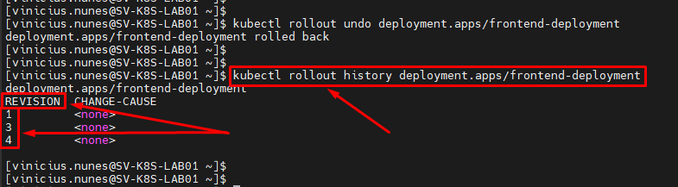

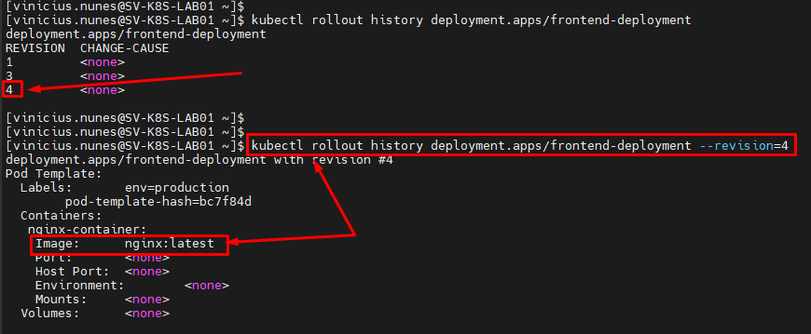

PASSO 6 - Agora caso deseja realizar o roll back de uma versão específica do deployment em questão, então execute o comando abaixo, inserindo a versão desejada para aplicar o roll back.

COMANDO: **kubectl rollout history deployment.apps/DIGITE_O_NOME_DO_DETERMINADO_DEPLOYMENT --to-revision=DIGITE_O_NÚMERO_DA_VERSÃO_DESEJADA**

**VERIFICANDO A VERSÃO NO QUAL DESEJAMOS APLICAR O ROLL BACK:**

EXEMPLO:

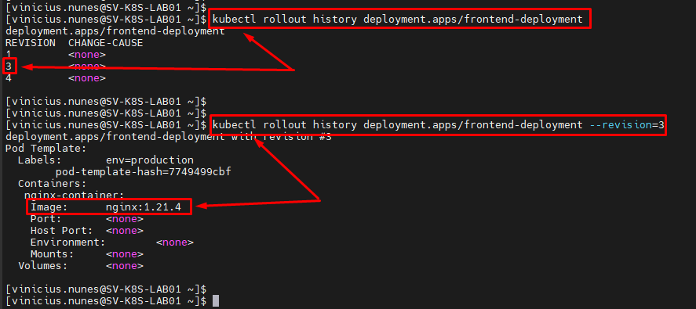

COMANDO: **kubectl rollout history deployment.apps/DIGITE_O_NOME_DO_DETERMINADO_DEPLOYMENT --to-revision=DIGITE_O_NÚMERO_DA_VERSÃO_DESEJADA**

**APLICANDO O ROLL BACK NA VERSÃO DESEJADA:**

EXEMPLO:

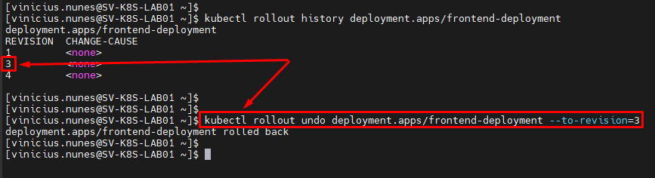

PASSO 7 - Execute o comando abaixo, para que possamos validar as versões atuais do deployment, após aplicarmos a ação de roll back.

COMANDO: **kubectl rollout history deployment.apps/DIGITE_O_NOME_DO_DETERMINADO_DEPLOYMENT**

EXEMPLOS:

**ANTES:**

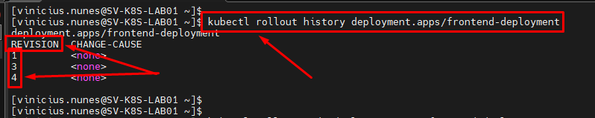

**DEPOIS: Percebam que a versão 3 virou 4, e a versão 4 virou 5 após a ação de ROLL BACK.**

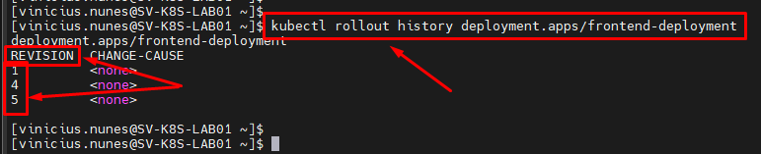

PASSO 8 - Pronto, agora basta seguir com a utilização do recurso em questão em seu ambiente.